Некрутенко Максим, P3106, Вариант – 47 Домашняя работа №4

Алгоритм Робертса-Флореса Исходная матрица соединений R:

|  |  |  |  |  |  |  |  |  |  |  |  |  |
| --- | --- | --- | --- | --- | --- | --- | --- | --- | --- | --- | --- | --- |
|  | **e1** | **e2** | **e3** | **e4** | **e5** | **e6** | **e7** | **e8** | **e9** | **e10** | **e11** | **e12** |
| **e1** | 0 | 3 |  |  | 3 | 3 |  | 5 | 2 |  |  |  |
| **e2** | 3 | 0 |  | 2 |  | 1 |  | 3 |  |  | 3 |  |
| **e3** |  |  | 0 | 4 | 5 | 4 |  |  | 4 | 2 |  |  |
| **e4** |  | 2 | 4 | 0 |  | 1 |  | 2 |  | 1 | 4 |  |
| **e5** | 3 |  | 5 |  | 0 |  |  | 3 |  |  | 1 | 1 |
| **e6** | 3 | 1 | 4 | 1 |  | 0 |  |  |  | 5 | 3 | 4 |
| **e7** |  |  |  |  |  |  | 0 |  | 5 | 5 | 1 | 1 |
| **e8** | 5 | 3 |  | 2 | 3 |  |  | 0 |  |  |  | 2 |
| **e9** | 2 |  | 4 |  |  |  | 5 |  | 0 |  | 1 | 3 |
| **e10** |  |  | 2 | 1 |  | 5 | 5 |  |  | 0 |  |  |
| **e11** |  | 3 |  | 4 | 1 | 3 | 1 |  | 1 |  | 0 |  |
| **e12** |  |  |  |  | 1 | 4 | 1 | 2 | 3 |  |  | 0 |

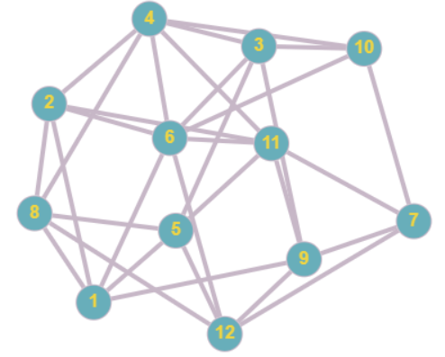

## Нахождение гамильтонова цикла

Включаем в S вершину x1. S={x1} Возможная вершина: x2. S={x1,x2} Возможная вершина: x4. S={x1,x2,x4} Возможная вершина: x3. S={x1,x2,x4,x3} Возможная вершина: x5. S={x1,x2,x4,x3,x5} Возможная вершина: x8. S={x1,x2,x4,x3,x5,x8} Возможная вершина: x12. S={x1,x2,x4,x3,x5,x8,x12} Возможная вершина: x6. S={x1,x2,x4,x3,x5,x8,x12,x6} Возможная вершина: x10. S={x1,x2,x4,x3,x5,x8,x12,x6,x10} Возможная вершина: x7. S={x1,x2,x4,x3,x5,x8,x12,x6,x10,x7} Возможная вершина: x9. S={x1,x2,x4,x3,x5,x8,x12,x6,x10,x7,x9} Возможная вершина: x11. S={x1,x2,x4,x3,x5,x8,x12,x6,x10,x7,x9,x11} Ребра (x11,x1) нет, найдена гамильтонова цепь. Прибегнем к возвращению: удалим из S вершину x11, перейдем к x9. S={x1,x2,x4,x3,x5,x8,x12,x6,x10,x7,x9} У x9 больше нет возможных вершин, удалим ее. Перейдем к x7. S={x1,x2,x4,x3,x5,x8,x12,x6,x10,x7} Возможная вершина: x11. S={x1,x2,x4,x3,x5,x8,x12,x6,x10,x7,x11} Возможная вершина: x9. S={x1,x2,x4,x3,x5,x8,x12,x6,x10,x7,x11,x9} Гамильтонов цикл найден. S={x1,x2,x4,x3,x5,x8,x12,x6,x10,x7,x11,x9}

## Матрица смежности с перенумерованными вершинами

|  |  |  |  |  |  |  |  |  |  |  |  |  |  |  |  |  |  |  |  |  |  |  |  |
| --- | --- | --- | --- | --- | --- | --- | --- | --- | --- | --- | --- | --- | --- | --- | --- | --- | --- | --- | --- | --- | --- | --- | --- |
| 0 | 1 | 0 | 0 | 1 | | | 1 | | | 0 | | 1 | | | 0 | | | 0 | | 0 | | 1 | |
| 1 | 0 | 1 | 0 | 0 | | | 1 | | | 0 | | 1 | | | 0 | | | 0 | | 1 | | 0 | |
| 0 | 1 | 0 | 1 | 0 | | | 1 | | | 0 | | 1 | | | 1 | | | 0 | | 1 | | 0 | |
| 0 | 0 | 1 | 0 | 1 | | | 0 | | | 0 | | 1 | | | 1 | | | 0 | | 0 | | 1 | |
| 1 | 0 | 0 | 1 | 0 | | | 1 | | | 1 | | 0 | | | 0 | | | 0 | | 1 | | 0 | |
| 1 | 1 | 1 | 0 | 1 | | | 0 | | | 1 | | 0 | | | 0 | | | 0 | | 0 | | 0 | |
| 0 | 0 | 0 | 0 | 1 | | | 1 | | | 0 | | 1 | | | 0 | | | 1 | | 0 | | 1 | |
| 1 | 1 | 1 | 1 | 0 | | | 0 | | | 1 | | 0 | | | 1 | | | 0 | | 1 | | 0 | |
| 0 | 0 | 1 | 1 | 0 | | | 0 | | | 0 | | 1 | | | 0 | | | 1 | | 0 | | 0 | |
| 0 | 0 | 0 | 0 | 0 | | | 0 | | | 1 | | 0 | | | 1 | | | 0 | | 1 | | 1 | |
| 0 | 1 | 1 | 0 | 1 | | | 0 | | | 0 | | 1 | | | 0 | | | 1 | | 0 | | 1 | |
| 1 | 0 | 0 | 1 | 0 | | | 0 | | | 1 | | 0 | | | 0 | | | 1 | | 1 | | 0 | |
| до перенумерации | | | | | x1 | x2 | | x3 | x4 | | x5 | | x6 | x7 | | x8 | x9 | | x10 | | x11 | | x12 |
| после перенумерации | | | | | x1 | x2 | | x4 | x3 | | x5 | | x8 | x12 | | x6 | x10 | | x7 | | x11 | | x9 |

## 

## Построение графа пересечений G′

Определим p211, для чего в матрице R выделим подматрицу R211. Ребро (x2x11) пересекается с (x1x5),(x1x6),(x1x8) Определим p28, для чего в матрице R выделим подматрицу R28. Ребро (x2x8) пересекается с (x1x5),(x1x6) Определим p26, для чего в матрице R выделим подматрицу R26. Ребро (x2x6) пересекается с (x1x5) Определим p311, для чего в матрице R выделим подматрицу R311. Ребро (x3x11) пересекается с (x1x5),(x1x6),(x1x8),(x2x6),(x2x8) Определим p39, для чего в матрице R выделим подматрицу R39. Ребро (x3x9) пересекается с (x1x5),(x1x6),(x1x8),(x2x6),(x2x8) Определим p38, для чего в матрице R выделим подматрицу R38. Ребро (x3x8) пересекается с (x1x5),(x1x6),(x2x6) Определим p36, для чего в матрице R выделим подматрицу R36. Ребро (x3x6) пересекается с (x1x5) Определим p412, для чего в матрице R выделим подматрицу R412. Ребро (x4x12) пересекается с (x1x5),(x1x6),(x1x8),(x2x6),(x2x8),(x2x11),(x3x6),(x3x8),(x3x9),(x3x11) Определим p49, для чего в матрице R выделим подматрицу R49. Ребро (x4x9) пересекается с (x1x5),(x1x6),(x1x8),(x2x6),(x2x8),(x3x6),(x3x8) Определим p48, для чего в матрице R выделим подматрицу R48. Ребро (x4x8) пересекается с (x1x5),(x1x6),(x2x6),(x3x6) Определим p511, для чего в матрице R выделим подматрицу R511. Ребро (x5x11) пересекается с (x1x6),(x1x8),(x2x6),(x2x8),(x3x6),(x3x8),(x3x9),(x4x8),(x4x9) Определим p57, для чего в матрице R выделим подматрицу R57. Ребро (x5x7) пересекается с (x1x6),(x2x6),(x3x6) 15 пересечений графа найдено, закончим поиск.

|  | p1 5 | p2 11 | p1 6 | p1 8 | p2 8 | p2 6 | p3 11 | p3 9 | p3 8 | p3 6 | p4 12 | p4 9 | p4 8 | p5 11 | p5 7 |
| --- | --- | --- | --- | --- | --- | --- | --- | --- | --- | --- | --- | --- | --- | --- | --- |
| p1 5 | 1 | 1 | 0 | 0 | 1 | 1 | 1 | 1 | 1 | 1 | 1 | 1 | 1 | 0 | 0 |
| p2 11 | 1 | 1 | 1 | 1 | 0 | 0 | 0 | 0 | 0 | 0 | 1 | 0 | 0 | 0 | 0 |
| p1 6 | 0 | 1 | 1 | 0 | 1 | 0 | 1 | 1 | 1 | 0 | 1 | 1 | 1 | 1 | 1 |
| p1 8 | 0 | 1 | 0 | 1 | 0 | 0 | 1 | 1 | 0 | 0 | 1 | 1 | 0 | 1 | 0 |
| p2 8 | 1 | 0 | 1 | 0 | 1 | 0 | 1 | 1 | 0 | 0 | 1 | 1 | 0 | 1 | 0 |
| p2 6 | 1 | 0 | 0 | 0 | 0 | 1 | 1 | 1 | 1 | 0 | 1 | 1 | 1 | 1 | 1 |
| p3 11 | 1 | 0 | 1 | 1 | 1 | 1 | 1 | 0 | 0 | 0 | 1 | 0 | 0 | 0 | 0 |
| p3 9 | 1 | 0 | 1 | 1 | 1 | 1 | 0 | 1 | 0 | 0 | 1 | 0 | 0 | 1 | 0 |
| p3 8 | 1 | 0 | 1 | 0 | 0 | 1 | 0 | 0 | 1 | 0 | 1 | 1 | 0 | 1 | 0 |
| p3 6 | 1 | 0 | 0 | 0 | 0 | 0 | 0 | 0 | 0 | 1 | 1 | 1 | 1 | 1 | 1 |
| p4 12 | 1 | 1 | 1 | 1 | 1 | 1 | 1 | 1 | 1 | 1 | 1 | 0 | 0 | 0 | 0 |
| p4 9 | 1 | 0 | 1 | 1 | 1 | 1 | 0 | 0 | 1 | 1 | 0 | 1 | 0 | 1 | 0 |
| p4 8 | 1 | 0 | 1 | 0 | 0 | 1 | 0 | 0 | 0 | 1 | 0 | 0 | 1 | 1 | 0 |
| p5 11 | 0 | 0 | 1 | 1 | 1 | 1 | 0 | 1 | 1 | 1 | 0 | 1 | 1 | 1 | 0 |
| p5 7 | 0 | 0 | 1 | 0 | 0 | 1 | 0 | 0 | 0 | 1 | 0 | 0 | 0 | 0 | 1 |

## Построение семейства ψG

В 1 строке ищем первый нулевой элемент - r1 3. Записываем дизъюнкцию M1 3=r1∨r3=110011111111100∨011010111011111=111011111111111 В строке M1 3 находим номера нулевых элементов, составляем список J′={4}. Записываем дизъюнкцию M1 3 4=M1 3∨r4=111011111111111∨010100110011010=111111111111111 В строке M1 3 4 все 1. Построено ψ1={u1 5,u1 6,u1 8} Записываем дизъюнкцию M1 4=r1∨r4=110011111111100∨010100110011010=110111111111110 В строке M1 4 находим номера нулевых элементов, составляем список J′={15}. Записываем дизъюнкцию M1 4 15=M1 4∨r15=110111111111110∨001001000100001=111111111111111 В строке M1 4 15 все 1. Построено ψ2={u1 5,u1 8,u5 7} Записываем дизъюнкцию M1 14=r1∨r14=110011111111100∨001111011101110=111111111111110 В строке M1 14 находим номера нулевых элементов, составляем список J′={15}. Записываем дизъюнкцию M1 14 15=M1 14∨r15=111111111111110∨001001000100001=111111111111111 В строке M1 14 15 все 1. Построено ψ3={u1 5,u5 11,u5 7} Записываем дизъюнкцию M1 15=r1∨r15=110011111111100∨001001000100001=111011111111101 В строке M1 15 остались незакрытые 0. В 2 строке ищем первый нулевой элемент - r2 5. Записываем дизъюнкцию M2 5=r2∨r5=111100000010000∨101010110011010=111110110011010 В строке M2 5 находим номера нулевых элементов, составляем список J′={6,9,10,13,15}. Записываем дизъюнкцию M2 5 6=M2 5∨r6=111110110011010∨100001111011111=111111111011111 В строке M2 5 6 находим номера нулевых элементов, составляем список J′={10}. Записываем дизъюнкцию M2 5 6 10=M2 5 6∨r10=111111111011111∨100000000111111=111111111111111 В строке M2 5 6 10 все 1. Построено ψ4={u2 11,u2 8,u2 6,u3 6} Записываем дизъюнкцию M2 5 9=M2 5∨r9=111110110011010∨101001001011010=111111111011010 В строке M2 5 9 находим номера нулевых элементов, составляем список J′={10,13,15}. Записываем дизъюнкцию M2 5 9 10=M2 5 9∨r10=111111111011010∨100000000111111=111111111111111 В строке M2 5 9 10 все 1. Построено ψ5={u2 11,u2 8,u3 8,u3 6} Записываем дизъюнкцию M2 5 9 13=M2 5 9∨r13=111111111011010∨101001000100110=111111111111110 В строке M2 5 9 13 находим номера нулевых элементов, составляем список J′={15}. Записываем дизъюнкцию M2 5 9 13 15=M2 5 9 13∨r15=111111111111110∨001001000100001=111111111111111 В строке M2 5 9 13 15 все 1. Построено ψ6={u2 11,u2 8,u3 8,u4 8,u5 7} Записываем дизъюнкцию M2 5 9 15=M2 5 9∨r15=111111111011010∨001001000100001=111111111111011 В строке M2 5 9 15 остались незакрытые 0. Записываем дизъюнкцию M2 5 10=M2 5∨r10=111110110011010∨100000000111111=111110110111111 В строке M2 5 10 остались незакрытые 0. Записываем дизъюнкцию M2 5 13=M2 5∨r13=111110110011010∨101001000100110=111111110111110 В строке M2 5 13 находим номера нулевых элементов, составляем список J′={15}. Строка 15 не закроет ноль на 9 позиции. Записываем дизъюнкцию M2 5 15=M2 5∨r15=111110110011010∨001001000100001=111111110111011 В строке M2 5 15 остались незакрытые 0. Записываем дизъюнкцию M2 6=r2∨r6=111100000010000∨100001111011111=111101111011111 В строке M2 6 находим номера нулевых элементов, составляем список J′={10}. Строка 10 не закроет ноль на 5 позиции. Записываем дизъюнкцию M2 7=r2∨r7=111100000010000∨101111100010000=111111100010000 В строке M2 7 находим номера нулевых элементов, составляем список J′={8,9,10,12,13,14,15}. Записываем дизъюнкцию M2 7 8=M2 7∨r8=111111100010000∨101111010010010=111111110010010 В строке M2 7 8 находим номера нулевых элементов, составляем список J′={9,10,12,13,15}. Записываем дизъюнкцию M2 7 8 9=M2 7 8∨r9=111111110010010∨101001001011010=111111111011010 В строке M2 7 8 9 находим номера нулевых элементов, составляем список J′={10,13,15}. Записываем дизъюнкцию M2 7 8 9 10=M2 7 8 9∨r10=111111111011010∨100000000111111=111111111111111 В строке M2 7 8 9 10 все 1. Построено ψ7={u2 11,u3 11,u3 9,u3 8,u3 6} Записываем дизъюнкцию M2 7 8 9 13=M2 7 8 9∨r13=111111111011010∨101001000100110=111111111111110 В строке M2 7 8 9 13 находим номера нулевых элементов, составляем список J′={15}. Записываем дизъюнкцию M2 7 8 9 13 15=M2 7 8 9 13∨r15=111111111111110∨001001000100001=111111111111111 В строке M2 7 8 9 13 15 все 1. Построено ψ8={u2 11,u3 11,u3 9,u3 8,u4 8,u5 7} Записываем дизъюнкцию M2 7 8 9 15=M2 7 8 9∨r15=111111111011010∨001001000100001=111111111111011 В строке M2 7 8 9 15 остались незакрытые 0. Записываем дизъюнкцию M2 7 8 10=M2 7 8∨r10=111111110010010∨100000000111111=111111110111111 В строке M2 7 8 10 остались незакрытые 0. Записываем дизъюнкцию M2 7 8 12=M2 7 8∨r12=111111110010010∨101111001101010=111111111111010 В строке M2 7 8 12 находим номера нулевых элементов, составляем список J′={13,15}. Записываем дизъюнкцию M2 7 8 12 13=M2 7 8 12∨r13=111111111111010∨101001000100110=111111111111110 В строке M2 7 8 12 13 находим номера нулевых элементов, составляем список J′={15}. Записываем дизъюнкцию M2 7 8 12 13 15=M2 7 8 12 13∨r15=111111111111110∨001001000100001=111111111111111 В строке M2 7 8 12 13 15 все 1. Построено ψ9={u2 11,u3 11,u3 9,u4 9,u4 8,u5 7} Записываем дизъюнкцию M2 7 8 12 15=M2 7 8 12∨r15=111111111111010∨001001000100001=111111111111011 В строке M2 7 8 12 15 остались незакрытые 0. Записываем дизъюнкцию M2 7 8 13=M2 7 8∨r13=111111110010010∨101001000100110=111111110110110 В строке M2 7 8 13 находим номера нулевых элементов, составляем список J′={15}. Строка 15 не закроет нули на позициях 9, 12 Записываем дизъюнкцию M2 7 8 15=M2 7 8∨r15=111111110010010∨001001000100001=111111110110011 В строке M2 7 8 15 остались незакрытые 0. Записываем дизъюнкцию M2 7 9=M2 7∨r9=111111100010000∨101001001011010=111111101011010 В строке M2 7 9 находим номера нулевых элементов, составляем список J′={10,13,15}. Строки 10, 13, 15 не закроют ноль на 8 позиции. Записываем дизъюнкцию M2 7 10=M2 7∨r10=111111100010000∨100000000111111=111111100111111 В строке M2 7 10 остались незакрытые 0. Записываем дизъюнкцию M2 7 12=M2 7∨r12=111111100010000∨101111001101010=111111101111010 В строке M2 7 12 находим номера нулевых элементов, составляем список J′={13,15}. Строки 13, 15 не закроют ноль на 8 позиции. Записываем дизъюнкцию M2 7 13=M2 7∨r13=111111100010000∨101001000100110=111111100110110 В строке M2 7 13 находим номера нулевых элементов, составляем список J′={15}. Строка 15 не закроет нули на позициях 8, 9, 12 Записываем дизъюнкцию M2 7 14=M2 7∨r14=111111100010000∨001111011101110=111111111111110 В строке M2 7 14 находим номера нулевых элементов, составляем список J′={15}. Записываем дизъюнкцию M2 7 14 15=M2 7 14∨r15=111111111111110∨001001000100001=111111111111111 В строке M2 7 14 15 все 1. Построено ψ10={u2 11,u3 11,u5 11,u5 7} Записываем дизъюнкцию M2 7 15=M2 7∨r15=111111100010000∨001001000100001=111111100110001 В строке M2 7 15 остались незакрытые 0. Записываем дизъюнкцию M2 8=r2∨r8=111100000010000∨101111010010010=111111010010010 В строке M2 8 находим номера нулевых элементов, составляем список J′={9,10,12,13,15}. Строки 9, 10, 12, 13, 15 не закроют ноль на 7 позиции. Записываем дизъюнкцию M2 9=r2∨r9=111100000010000∨101001001011010=111101001011010 В строке M2 9 находим номера нулевых элементов, составляем список J′={10,13,15}. Строки 10, 13, 15 не закроют нули на позициях 5, 7, 8 Записываем дизъюнкцию M2 10=r2∨r10=111100000010000∨100000000111111=111100000111111 В строке M2 10 остались незакрытые 0. Записываем дизъюнкцию M2 12=r2∨r12=111100000010000∨101111001101010=111111001111010 В строке M2 12 находим номера нулевых элементов, составляем список J′={13,15}. Строки 13, 15 не закроют нули на позициях 7, 8 Записываем дизъюнкцию M2 13=r2∨r13=111100000010000∨101001000100110=111101000110110 В строке M2 13 находим номера нулевых элементов, составляем список J′={15}. Строка 15 не закроет нули на позициях 5, 7, 8, 9, 12 Записываем дизъюнкцию M2 14=r2∨r14=111100000010000∨001111011101110=111111011111110 В строке M2 14 находим номера нулевых элементов, составляем список J′={15}. Строка 15 не закроет ноль на 7 позиции. Записываем дизъюнкцию M2 15=r2∨r15=111100000010000∨001001000100001=111101000110001 В строке M2 15 остались незакрытые 0. В 3 строке ищем первый нулевой элемент - r3 4. Записываем дизъюнкцию M3 4=r3∨r4=011010111011111∨010100110011010=011110111011111 В строке M3 4 находим номера нулевых элементов, составляем список J′={6,10}. Записываем дизъюнкцию M3 4 6=M3 4∨r6=011110111011111∨100001111011111=111111111011111 В строке M3 4 6 находим номера нулевых элементов, составляем список J′={10}. Записываем дизъюнкцию M3 4 6 10=M3 4 6∨r10=111111111011111∨100000000111111=111111111111111 В строке M3 4 6 10 все 1. Построено ψ11={u1 6,u1 8,u2 6,u3 6} Записываем дизъюнкцию M3 4 10=M3 4∨r10=011110111011111∨100000000111111=111110111111111 В строке M3 4 10 остались незакрытые 0. Записываем дизъюнкцию M3 6=r3∨r6=011010111011111∨100001111011111=111011111011111 В строке M3 6 находим номера нулевых элементов, составляем список J′={10}. Строка 10 не закроет ноль на 4 позиции. Записываем дизъюнкцию M3 10=r3∨r10=011010111011111∨100000000111111=111010111111111 В строке M3 10 остались незакрытые 0. В 4 строке ищем первый нулевой элемент - r4 5. Записываем дизъюнкцию M4 5=r4∨r5=010100110011010∨101010110011010=111110110011010 В строке M4 5 находим номера нулевых элементов, составляем список J′={6,9,10,13,15}. Записываем дизъюнкцию M4 5 6=M4 5∨r6=111110110011010∨100001111011111=111111111011111 В строке M4 5 6 находим номера нулевых элементов, составляем список J′={10}. Записываем дизъюнкцию M4 5 6 10=M4 5 6∨r10=111111111011111∨100000000111111=111111111111111 В строке M4 5 6 10 все 1. Построено ψ12={u1 8,u2 8,u2 6,u3 6} Записываем дизъюнкцию M4 5 9=M4 5∨r9=111110110011010∨101001001011010=111111111011010 В строке M4 5 9 находим номера нулевых элементов, составляем список J′={10,13,15}. Записываем дизъюнкцию M4 5 9 10=M4 5 9∨r10=111111111011010∨100000000111111=111111111111111 В строке M4 5 9 10 все 1. Построено ψ13={u1 8,u2 8,u3 8,u3 6} Записываем дизъюнкцию M4 5 9 13=M4 5 9∨r13=111111111011010∨101001000100110=111111111111110 В строке M4 5 9 13 находим номера нулевых элементов, составляем список J′={15}. Записываем дизъюнкцию M4 5 9 13 15=M4 5 9 13∨r15=111111111111110∨001001000100001=111111111111111 В строке M4 5 9 13 15 все 1. Построено ψ14={u1 8,u2 8,u3 8,u4 8,u5 7} Записываем дизъюнкцию M4 5 9 15=M4 5 9∨r15=111111111011010∨001001000100001=111111111111011 В строке M4 5 9 15 остались незакрытые 0. Записываем дизъюнкцию M4 5 10=M4 5∨r10=111110110011010∨100000000111111=111110110111111 В строке M4 5 10 остались незакрытые 0. Записываем дизъюнкцию M4 5 13=M4 5∨r13=111110110011010∨101001000100110=111111110111110 В строке M4 5 13 находим номера нулевых элементов, составляем список J′={15}. Строка 15 не закроет ноль на 9 позиции. Записываем дизъюнкцию M4 5 15=M4 5∨r15=111110110011010∨001001000100001=111111110111011 В строке M4 5 15 остались незакрытые 0. Записываем дизъюнкцию M4 6=r4∨r6=010100110011010∨100001111011111=110101111011111 В строке M4 6 находим номера нулевых элементов, составляем список J′={10}. Строка 10 не закроет нули на позициях 3, 5 Записываем дизъюнкцию M4 9=r4∨r9=010100110011010∨101001001011010=111101111011010 В строке M4 9 находим номера нулевых элементов, составляем список J′={10,13,15}. Строки 10, 13, 15 не закроют ноль на 5 позиции. Записываем дизъюнкцию M4 10=r4∨r10=010100110011010∨100000000111111=110100110111111 В строке M4 10 остались незакрытые 0. Записываем дизъюнкцию M4 13=r4∨r13=010100110011010∨101001000100110=111101110111110 В строке M4 13 находим номера нулевых элементов, составляем список J′={15}. Строка 15 не закроет нули на позициях 5, 9 Записываем дизъюнкцию M4 15=r4∨r15=010100110011010∨001001000100001=011101110111011 В строке M4 15 остались незакрытые 0. В 5 строке ищем первый нулевой элемент - r5 6. Записываем дизъюнкцию M5 6=r5∨r6=101010110011010∨100001111011111=101011111011111 В строке M5 6 находим номера нулевых элементов, составляем список J′={10}. Строка 10 не закроет нули на позициях 2, 4 Записываем дизъюнкцию M5 9=r5∨r9=101010110011010∨101001001011010=101011111011010 В строке M5 9 находим номера нулевых элементов, составляем список J′={10,13,15}. Строки 10, 13, 15 не закроют нули на позициях 2, 4 Записываем дизъюнкцию M5 10=r5∨r10=101010110011010∨100000000111111=101010110111111 В строке M5 10 остались незакрытые 0. Записываем дизъюнкцию M5 13=r5∨r13=101010110011010∨101001000100110=101011110111110 В строке M5 13 находим номера нулевых элементов, составляем список J′={15}. Строка 15 не закроет нули на позициях 2, 4, 9 Записываем дизъюнкцию M5 15=r5∨r15=101010110011010∨001001000100001=101011110111011 В строке M5 15 остались незакрытые 0. В 6 строке ищем первый нулевой элемент - r6 10. Записываем дизъюнкцию M6 10=r6∨r10=100001111011111∨100000000111111=100001111111111 В строке M6 10 остались незакрытые 0. В 7 строке ищем первый нулевой элемент - r7 8. Записываем дизъюнкцию M7 8=r7∨r8=101111100010000∨101111010010010=101111110010010 В строке M7 8 находим номера нулевых элементов, составляем список J′={9,10,12,13,15}. Строки 9, 10, 12, 13, 15 не закроют ноль на 2 позиции. Записываем дизъюнкцию M7 9=r7∨r9=101111100010000∨101001001011010=101111101011010 В строке M7 9 находим номера нулевых элементов, составляем список J′={10,13,15}. Строки 10, 13, 15 не закроют нули на позициях 2, 8 Записываем дизъюнкцию M7 10=r7∨r10=101111100010000∨100000000111111=101111100111111 В строке M7 10 остались незакрытые 0. Записываем дизъюнкцию M7 12=r7∨r12=101111100010000∨101111001101010=101111101111010 В строке M7 12 находим номера нулевых элементов, составляем список J′={13,15}. Строки 13, 15 не закроют нули на позициях 2, 8 Записываем дизъюнкцию M7 13=r7∨r13=101111100010000∨101001000100110=101111100110110 В строке M7 13 находим номера нулевых элементов, составляем список J′={15}. Строка 15 не закроет нули на позициях 2, 8, 9, 12 Записываем дизъюнкцию M7 14=r7∨r14=101111100010000∨001111011101110=101111111111110 В строке M7 14 находим номера нулевых элементов, составляем список J′={15}. Строка 15 не закроет ноль на 2 позиции. Записываем дизъюнкцию M7 15=r7∨r15=101111100010000∨001001000100001=101111100110001 В строке M7 15 остались незакрытые 0. В 8 строке ищем первый нулевой элемент - r8 9. Записываем дизъюнкцию M8 9=r8∨r9=101111010010010∨101001001011010=101111011011010 В строке M8 9 находим номера нулевых элементов, составляем список J′={10,13,15}. Строки 10, 13, 15 не закроют нули на позициях 2, 7 Записываем дизъюнкцию M8 10=r8∨r10=101111010010010∨100000000111111=101111010111111 В строке M8 10 остались незакрытые 0. Записываем дизъюнкцию M8 12=r8∨r12=101111010010010∨101111001101010=101111011111010 В строке M8 12 находим номера нулевых элементов, составляем список J′={13,15}. Строки 13, 15 не закроют нули на позициях 2, 7 Записываем дизъюнкцию M8 13=r8∨r13=101111010010010∨101001000100110=101111010110110 В строке M8 13 находим номера нулевых элементов, составляем список J′={15}. Строка 15 не закроет нули на позициях 2, 7, 9, 12 Записываем дизъюнкцию M8 15=r8∨r15=101111010010010∨001001000100001=101111010110011 В строке M8 15 остались незакрытые 0. В 9 строке ищем первый нулевой элемент - r9 10. Записываем дизъюнкцию M9 10=r9∨r10=101001001011010∨100000000111111=101001001111111 В строке M9 10 остались незакрытые 0. Записываем дизъюнкцию M9 13=r9∨r13=101001001011010∨101001000100110=101001001111110 В строке M9 13 находим номера нулевых элементов, составляем список J′={15}. Строка 15 не закроет нули на позициях 2, 4, 5, 7, 8 Записываем дизъюнкцию M9 15=r9∨r15=101001001011010∨001001000100001=101001001111011 В строке M9 15 остались незакрытые 0. ψ15={10} В 11 строке ищем первый нулевой элемент - r11 12. Записываем дизъюнкцию M11 12=r11∨r12=111111111110000∨101111001101010=111111111111010 В строке M11 12 находим номера нулевых элементов, составляем список J′={13,15}. Записываем дизъюнкцию M11 12 13=M11 12∨r13=111111111111010∨101001000100110=111111111111110 В строке M11 12 13 находим номера нулевых элементов, составляем список J′={15}. Записываем дизъюнкцию M11 12 13 15=M11 12 13∨r15=111111111111110∨001001000100001=111111111111111 В строке M11 12 13 15 все 1. Построено ψ16={u4 12,u4 9,u4 8,u5 7} Записываем дизъюнкцию M11 12 15=M11 12∨r15=111111111111010∨001001000100001=111111111111011 В строке M11 12 15 остались незакрытые 0. Записываем дизъюнкцию M11 13=r11∨r13=111111111110000∨101001000100110=111111111110110 В строке M11 13 находим номера нулевых элементов, составляем список J′={15}. Строка 15 не закроет ноль на 12 позиции. Записываем дизъюнкцию M11 14=r11∨r14=111111111110000∨001111011101110=111111111111110 В строке M11 14 находим номера нулевых элементов, составляем список J′={15}. Записываем дизъюнкцию M11 14 15=M11 14∨r15=111111111111110∨001001000100001=111111111111111 В строке M11 14 15 все 1. Построено ψ17={u4 12,u5 11,u5 7} Записываем дизъюнкцию M11 15=r11∨r15=111111111110000∨001001000100001=111111111110001 В строке M11 15 остались незакрытые 0. Из матрицы R(G′) видно, что строки с номерами j > 11 не смогут закрыть ноль в позиции 2. Семейство максимальных внутренне устойчивых множеств ψG построено. Это:

ψ1={u1 5,u1 6,u1 8}

ψ2={u1 5,u1 8,u5 7}

ψ3={u1 5,u5 11,u5 7}

ψ4={u2 11,u2 8,u2 6,u3 6}

ψ5={u2 11,u2 8,u3 8,u3 6}

ψ6={u2 11,u2 8,u3 8,u4 8,u5 7}

ψ7={u2 11,u3 11,u3 9,u3 8,u3 6}

ψ8={u2 11,u3 11,u3 9,u3 8,u4 8,u5 7}

ψ9={u2 11,u3 11,u3 9,u4 9,u4 8,u5 7}

ψ10={u2 11,u3 11,u5 11,u5 7}

ψ11={u1 6,u1 8,u2 6,u3 6}

ψ12={u1 8,u2 8,u2 6,u3 6}

ψ13={u1 8,u2 8,u3 8,u3 6}

ψ14={u1 8,u2 8,u3 8,u4 8,u5 7}

ψ15={u3 6}

ψ16={u4 12,u4 9,u4 8,u5 7}

ψ17={u4 12,u5 11,u5 7}

## Выделение из G′ максимального двудольного подграфа H′

Для каждой пары множеств вычислим значение критерия αγβ=|ψγ|+|ψβ|−|ψγ∩ψβ|: α12=|ψ1|+|ψ2|−|ψ1∩ψ2|=3+3−2=4 α13=|ψ1|+|ψ3|−|ψ1∩ψ3|=3+3−1=5 α14=|ψ1|+|ψ4|−|ψ1∩ψ4|=3+4−0=7 α15=|ψ1|+|ψ5|−|ψ1∩ψ5|=3+4−0=7 α16=|ψ1|+|ψ6|−|ψ1∩ψ6|=3+5−0=8 α17=|ψ1|+|ψ7|−|ψ1∩ψ7|=3+5−0=8 α18=|ψ1|+|ψ8|−|ψ1∩ψ8|=3+6−0=9 α19=|ψ1|+|ψ9|−|ψ1∩ψ9|=3+6−0=9 α110=|ψ1|+|ψ10|−|ψ1∩ψ10|=3+4−0=7 α111=|ψ1|+|ψ11|−|ψ1∩ψ11|=3+4−2=5 α112=|ψ1|+|ψ12|−|ψ1∩ψ12|=3+4−1=6 α113=|ψ1|+|ψ13|−|ψ1∩ψ13|=3+4−1=6 α114=|ψ1|+|ψ14|−|ψ1∩ψ14|=3+5−1=7 α115=|ψ1|+|ψ15|−|ψ1∩ψ15|=3+1−0=4 α116=|ψ1|+|ψ16|−|ψ1∩ψ16|=3+4−0=7 α117=|ψ1|+|ψ17|−|ψ1∩ψ17|=3+3−0=6 α23=|ψ2|+|ψ3|−|ψ2∩ψ3|=3+3−2=4 α24=|ψ2|+|ψ4|−|ψ2∩ψ4|=3+4−0=7 α25=|ψ2|+|ψ5|−|ψ2∩ψ5|=3+4−0=7 α26=|ψ2|+|ψ6|−|ψ2∩ψ6|=3+5−1=7 α27=|ψ2|+|ψ7|−|ψ2∩ψ7|=3+5−0=8 α28=|ψ2|+|ψ8|−|ψ2∩ψ8|=3+6−1=8 α29=|ψ2|+|ψ9|−|ψ2∩ψ9|=3+6−1=8 α210=|ψ2|+|ψ10|−|ψ2∩ψ10|=3+4−1=6 α211=|ψ2|+|ψ11|−|ψ2∩ψ11|=3+4−1=6 α212=|ψ2|+|ψ12|−|ψ2∩ψ12|=3+4−1=6 α213=|ψ2|+|ψ13|−|ψ2∩ψ13|=3+4−1=6 α214=|ψ2|+|ψ14|−|ψ2∩ψ14|=3+5−2=6 α215=|ψ2|+|ψ15|−|ψ2∩ψ15|=3+1−0=4 α216=|ψ2|+|ψ16|−|ψ2∩ψ16|=3+4−1=6 α217=|ψ2|+|ψ17|−|ψ2∩ψ17|=3+3−1=5 α34=|ψ3|+|ψ4|−|ψ3∩ψ4|=3+4−0=7 α35=|ψ3|+|ψ5|−|ψ3∩ψ5|=3+4−0=7 α36=|ψ3|+|ψ6|−|ψ3∩ψ6|=3+5−1=7 α37=|ψ3|+|ψ7|−|ψ3∩ψ7|=3+5−0=8 α38=|ψ3|+|ψ8|−|ψ3∩ψ8|=3+6−1=8 α39=|ψ3|+|ψ9|−|ψ3∩ψ9|=3+6−1=8 α310=|ψ3|+|ψ10|−|ψ3∩ψ10|=3+4−2=5 α311=|ψ3|+|ψ11|−|ψ3∩ψ11|=3+4−0=7 α312=|ψ3|+|ψ12|−|ψ3∩ψ12|=3+4−0=7 α313=|ψ3|+|ψ13|−|ψ3∩ψ13|=3+4−0=7 α314=|ψ3|+|ψ14|−|ψ3∩ψ14|=3+5−1=7 α315=|ψ3|+|ψ15|−|ψ3∩ψ15|=3+1−0=4 α316=|ψ3|+|ψ16|−|ψ3∩ψ16|=3+4−1=6 α317=|ψ3|+|ψ17|−|ψ3∩ψ17|=3+3−2=4 α45=|ψ4|+|ψ5|−|ψ4∩ψ5|=4+4−3=5 α46=|ψ4|+|ψ6|−|ψ4∩ψ6|=4+5−2=7 α47=|ψ4|+|ψ7|−|ψ4∩ψ7|=4+5−2=7 α48=|ψ4|+|ψ8|−|ψ4∩ψ8|=4+6−1=9 α49=|ψ4|+|ψ9|−|ψ4∩ψ9|=4+6−1=9 α410=|ψ4|+|ψ10|−|ψ4∩ψ10|=4+4−1=7 α411=|ψ4|+|ψ11|−|ψ4∩ψ11|=4+4−2=6 α412=|ψ4|+|ψ12|−|ψ4∩ψ12|=4+4−3=5 α413=|ψ4|+|ψ13|−|ψ4∩ψ13|=4+4−2=6 α414=|ψ4|+|ψ14|−|ψ4∩ψ14|=4+5−1=8 α415=|ψ4|+|ψ15|−|ψ4∩ψ15|=4+1−1=4 α416=|ψ4|+|ψ16|−|ψ4∩ψ16|=4+4−0=8 α417=|ψ4|+|ψ17|−|ψ4∩ψ17|=4+3−0=7 α56=|ψ5|+|ψ6|−|ψ5∩ψ6|=4+5−3=6 α57=|ψ5|+|ψ7|−|ψ5∩ψ7|=4+5−3=6 α58=|ψ5|+|ψ8|−|ψ5∩ψ8|=4+6−2=8 α59=|ψ5|+|ψ9|−|ψ5∩ψ9|=4+6−1=9 α510=|ψ5|+|ψ10|−|ψ5∩ψ10|=4+4−1=7 α511=|ψ5|+|ψ11|−|ψ5∩ψ11|=4+4−1=7 α512=|ψ5|+|ψ12|−|ψ5∩ψ12|=4+4−2=6 α513=|ψ5|+|ψ13|−|ψ5∩ψ13|=4+4−3=5 α514=|ψ5|+|ψ14|−|ψ5∩ψ14|=4+5−2=7 α515=|ψ5|+|ψ15|−|ψ5∩ψ15|=4+1−1=4 α516=|ψ5|+|ψ16|−|ψ5∩ψ16|=4+4−0=8 α517=|ψ5|+|ψ17|−|ψ5∩ψ17|=4+3−0=7 α67=|ψ6|+|ψ7|−|ψ6∩ψ7|=5+5−2=8 α68=|ψ6|+|ψ8|−|ψ6∩ψ8|=5+6−4=7 α69=|ψ6|+|ψ9|−|ψ6∩ψ9|=5+6−3=8 α610=|ψ6|+|ψ10|−|ψ6∩ψ10|=5+4−2=7 α611=|ψ6|+|ψ11|−|ψ6∩ψ11|=5+4−0=9 α612=|ψ6|+|ψ12|−|ψ6∩ψ12|=5+4−1=8 α613=|ψ6|+|ψ13|−|ψ6∩ψ13|=5+4−2=7 α614=|ψ6|+|ψ14|−|ψ6∩ψ14|=5+5−4=6 α615=|ψ6|+|ψ15|−|ψ6∩ψ15|=5+1−0=6 α616=|ψ6|+|ψ16|−|ψ6∩ψ16|=5+4−2=7 α617=|ψ6|+|ψ17|−|ψ6∩ψ17|=5+3−1=7 α78=|ψ7|+|ψ8|−|ψ7∩ψ8|=5+6−4=7 α79=|ψ7|+|ψ9|−|ψ7∩ψ9|=5+6−3=8 α710=|ψ7|+|ψ10|−|ψ7∩ψ10|=5+4−2=7 α711=|ψ7|+|ψ11|−|ψ7∩ψ11|=5+4−1=8 α712=|ψ7|+|ψ12|−|ψ7∩ψ12|=5+4−1=8 α713=|ψ7|+|ψ13|−|ψ7∩ψ13|=5+4−2=7 α714=|ψ7|+|ψ14|−|ψ7∩ψ14|=5+5−1=9 α715=|ψ7|+|ψ15|−|ψ7∩ψ15|=5+1−1=5 α716=|ψ7|+|ψ16|−|ψ7∩ψ16|=5+4−0=9 α717=|ψ7|+|ψ17|−|ψ7∩ψ17|=5+3−0=8 α89=|ψ8|+|ψ9|−|ψ8∩ψ9|=6+6−5=7 α810=|ψ8|+|ψ10|−|ψ8∩ψ10|=6+4−3=7 α811=|ψ8|+|ψ11|−|ψ8∩ψ11|=6+4−0=10 α812=|ψ8|+|ψ12|−|ψ8∩ψ12|=6+4−0=10 α813=|ψ8|+|ψ13|−|ψ8∩ψ13|=6+4−1=9 α814=|ψ8|+|ψ14|−|ψ8∩ψ14|=6+5−3=8 α815=|ψ8|+|ψ15|−|ψ8∩ψ15|=6+1−0=7 α816=|ψ8|+|ψ16|−|ψ8∩ψ16|=6+4−2=8 α817=|ψ8|+|ψ17|−|ψ8∩ψ17|=6+3−1=8 α910=|ψ9|+|ψ10|−|ψ9∩ψ10|=6+4−3=7 α911=|ψ9|+|ψ11|−|ψ9∩ψ11|=6+4−0=10 α912=|ψ9|+|ψ12|−|ψ9∩ψ12|=6+4−0=10 α913=|ψ9|+|ψ13|−|ψ9∩ψ13|=6+4−0=10 α914=|ψ9|+|ψ14|−|ψ9∩ψ14|=6+5−2=9 α915=|ψ9|+|ψ15|−|ψ9∩ψ15|=6+1−0=7 α916=|ψ9|+|ψ16|−|ψ9∩ψ16|=6+4−3=7 α917=|ψ9|+|ψ17|−|ψ9∩ψ17|=6+3−1=8 α1011=|ψ10|+|ψ11|−|ψ10∩ψ11|=4+4−0=8 α1012=|ψ10|+|ψ12|−|ψ10∩ψ12|=4+4−0=8 α1013=|ψ10|+|ψ13|−|ψ10∩ψ13|=4+4−0=8 α1014=|ψ10|+|ψ14|−|ψ10∩ψ14|=4+5−1=8 α1015=|ψ10|+|ψ15|−|ψ10∩ψ15|=4+1−0=5 α1016=|ψ10|+|ψ16|−|ψ10∩ψ16|=4+4−1=7 α1017=|ψ10|+|ψ17|−|ψ10∩ψ17|=4+3−2=5 α1112=|ψ11|+|ψ12|−|ψ11∩ψ12|=4+4−3=5 α1113=|ψ11|+|ψ13|−|ψ11∩ψ13|=4+4−2=6 α1114=|ψ11|+|ψ14|−|ψ11∩ψ14|=4+5−1=8 α1115=|ψ11|+|ψ15|−|ψ11∩ψ15|=4+1−1=4 α1116=|ψ11|+|ψ16|−|ψ11∩ψ16|=4+4−0=8 α1117=|ψ11|+|ψ17|−|ψ11∩ψ17|=4+3−0=7 α1213=|ψ12|+|ψ13|−|ψ12∩ψ13|=4+4−3=5 α1214=|ψ12|+|ψ14|−|ψ12∩ψ14|=4+5−2=7 α1215=|ψ12|+|ψ15|−|ψ12∩ψ15|=4+1−1=4 α1216=|ψ12|+|ψ16|−|ψ12∩ψ16|=4+4−0=8 α1217=|ψ12|+|ψ17|−|ψ12∩ψ17|=4+3−0=7 α1314=|ψ13|+|ψ14|−|ψ13∩ψ14|=4+5−3=6 α1315=|ψ13|+|ψ15|−|ψ13∩ψ15|=4+1−1=4 α1316=|ψ13|+|ψ16|−|ψ13∩ψ16|=4+4−0=8 α1317=|ψ13|+|ψ17|−|ψ13∩ψ17|=4+3−0=7 α1415=|ψ14|+|ψ15|−|ψ14∩ψ15|=5+1−0=6 α1416=|ψ14|+|ψ16|−|ψ14∩ψ16|=5+4−2=7 α1417=|ψ14|+|ψ17|−|ψ14∩ψ17|=5+3−1=7 α1516=|ψ15|+|ψ16|−|ψ15∩ψ16|=1+4−0=5 α1517=|ψ15|+|ψ17|−|ψ15∩ψ17|=1+3−0=4 α1617=|ψ16|+|ψ17|−|ψ16∩ψ17|=4+3−2=5

|  |  |  |  |  |  |  |  |  |  |  |  |  |  |  |  |  |  |
| --- | --- | --- | --- | --- | --- | --- | --- | --- | --- | --- | --- | --- | --- | --- | --- | --- | --- |
|  | 1 | 2 | 3 | 4 | 5 | 6 | 7 | 8 | 9 | 10 | 11 | 12 | 13 | 14 | 15 | 16 | 17 |
| 1 | - | 4 | 5 | 7 | 7 | 8 | 8 | 9 | 9 | 7 | 5 | 6 | 6 | 7 | 4 | 7 | 6 |
| 2 | - | - | 4 | 7 | 7 | 7 | 8 | 8 | 8 | 6 | 6 | 6 | 6 | 6 | 4 | 6 | 5 |
| 3 | - | - | - | 7 | 7 | 7 | 8 | 8 | 8 | 5 | 7 | 7 | 7 | 7 | 4 | 6 | 4 |
| 4 | - | - | - | - | 5 | 7 | 7 | 9 | 9 | 7 | 6 | 5 | 6 | 8 | 4 | 8 | 7 |
| 5 | - | - | - | - | - | 6 | 6 | 8 | 9 | 7 | 7 | 6 | 5 | 7 | 4 | 8 | 7 |
| 6 | - | - | - | - | - | - | 8 | 7 | 8 | 7 | 9 | 8 | 7 | 6 | 6 | 7 | 7 |
| 7 | - | - | - | - | - | - | - | 7 | 8 | 7 | 8 | 8 | 7 | 9 | 5 | 9 | 8 |
| 8 | - | - | - | - | - | - | - | - | 7 | 7 | 10 | 10 | 9 | 8 | 7 | 8 | 8 |
| 9 | - | - | - | - | - | - | - | - | - | 7 | 10 | 10 | 10 | 9 | 7 | 7 | 8 |
| 10 | - | - | - | - | - | - | - | - | - | - | 8 | 8 | 8 | 8 | 5 | 7 | 5 |
| 11 | - | - | - | - | - | - | - | - | - | - | - | 5 | 6 | 8 | 4 | 8 | 7 |
| 12 | - | - | - | - | - | - | - | - | - | - | - | - | 5 | 7 | 4 | 8 | 7 |
| 13 | - | - | - | - | - | - | - | - | - | - | - | - | - | 6 | 4 | 8 | 7 |
| 14 | - | - | - | - | - | - | - | - | - | - | - | - | - | - | 6 | 7 | 7 |
| 15 | - | - | - | - | - | - | - | - | - | - | - | - | - | - | - | 5 | 4 |
| 16 | - | - | - | - | - | - | - | - | - | - | - | - | - | - | - | - | 5 |

maxαγδ = 10, дают пары множеств: ψ8ψ11, ψ8ψ12, ψ9ψ11, ψ9ψ12, ψ9ψ13

Возьмем множества

ψ8={u2 11,u3 11,u3 9,u3 8,u4 8,u5 7}

ψ11={u1 6,u1 8,u2 6,u3 6}

Ребра, вошедшие в ψ8, проведем внутри цикла, а ребра ψ11 – вне цикла

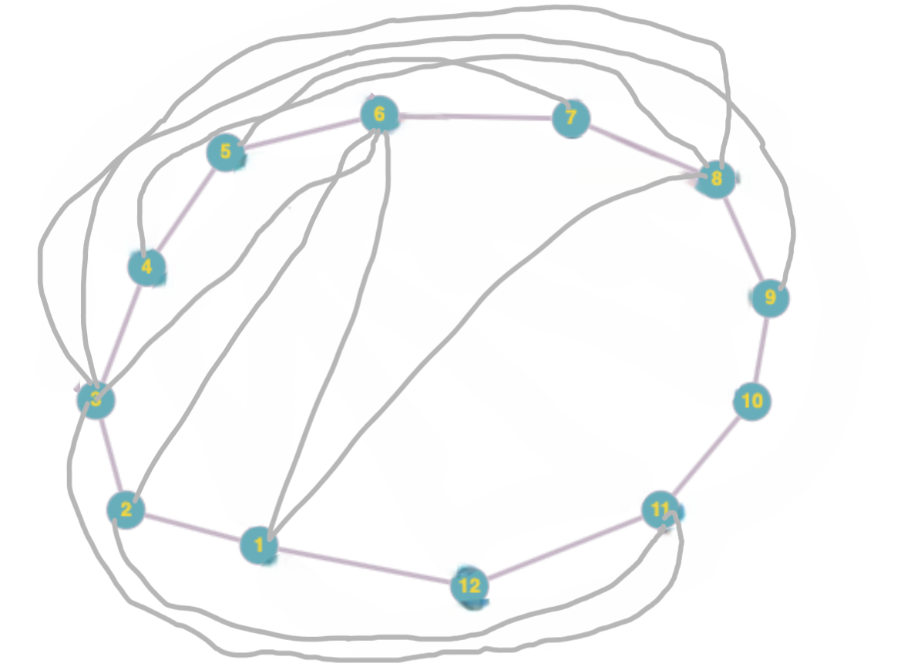

Удаляем из ΨG’ ребра, вошедшие в ψ8, ψ11

ψ1={u1 5}

ψ2={u1 5}

ψ3={u1 5,u5 11}

ψ4={u2 8}

ψ5={u2 8}

ψ6={u2 8}

ψ7={}

ψ8={}

ψ9={u4 9}

ψ10={u5 11}

ψ11={}

ψ12={u2 8}

ψ13={u2 8}

ψ14={u2 8}

ψ15={}

ψ16={u4 12,u4 9}

ψ17={u4 12,u5 11}

Удаляем ψ7, ψ8, ψ11, ψ15 так как они пусты и объединяем одинаковые семейства

ψ1 ψ2

ψ4 ψ5

ψ6 ψ12

ψ13 ψ14

ψ9 ψ16

ψ3 ψ10 ψ17

ψ1={u1 5}

ψ2={u1 5}

ψ3={u1 5,u5 11}

ψ4={u2 8}

ψ5={u2 8}

ψ6={u2 8}

ψ9={u4 9}

ψ10={u5 11}

ψ12={u2 8}

ψ13={u2 8}

ψ14={u2 8}

ψ16={u4 12,u4 9}

ψ17={u4 12,u5 11}

maxαγδ = 2

Возьмем:

ψ3={u1 5,u5 11}

ψ16={u4 12,u4 9}

Ребра, вошедшие в ψ3, проведем внутри гамильтонова цикла, для ψ16 – вне цикла

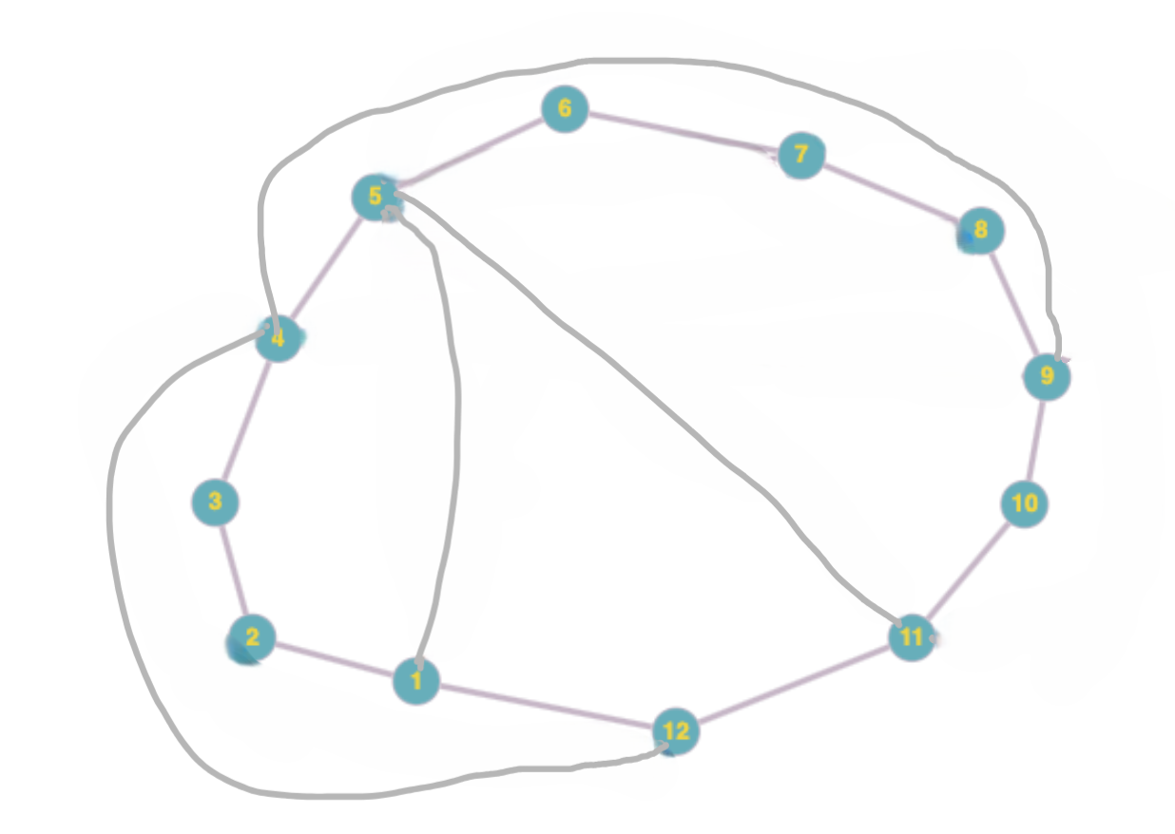

Удаляем из ΨG’ ребра, вошедшие в ψ3, ψ16

ψ1={}

ψ2={}

ψ3={}

ψ4={u2 8}

ψ5={u2 8}

ψ6={u2 8}

ψ9={}

ψ10={}

ψ12={u2 8}

ψ13={u2 8}

ψ14={u2 8}

ψ16={}

ψ17={}

maxαγδ = 1

Возьмем:

ψ13={u2 8}

ψ14={u2 8}

Ребра, вошедшие в ψ13, проведем внутри гамильтонова цикла, для ψ14 – вне цикла

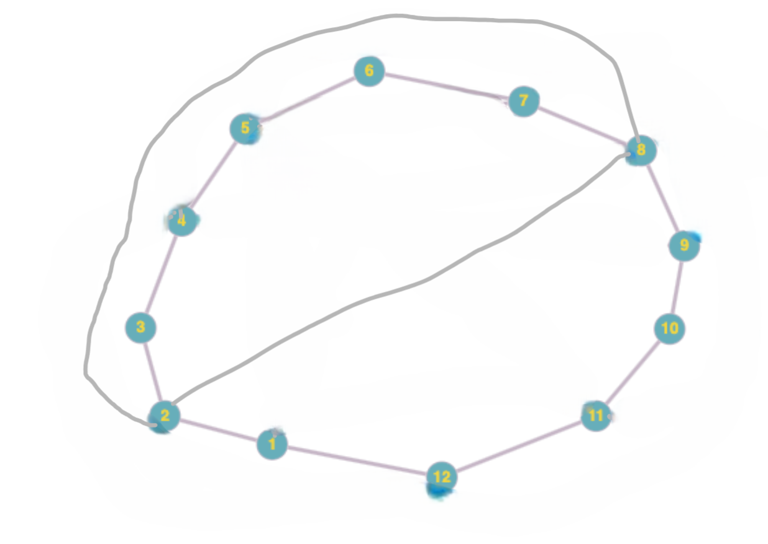

Удаляем из ΨG’ ребра, вошедшие в ψ13, ψ14

ψ4={}

ψ5={}

ψ6={}

ψ12={}

ψ13={}

ψ14={}

Множеств не остаётся.

**Граф планаризирован.**

Толщина графа m = 3